淡江時報 第 1202 期
本校名列2025SAA國際學生世界大學排名國內非醫類私校第一
學校要聞
【本報訊】根據Study Abroad Aide（SAA）網頁於2024年12月公布的國際學生世界大學排名（2025 World University Rankings for International Students）結果。本校於全球排名第1208名，於國內公私立大學排名14，於私立大學排名第3，在中國醫藥大學、臺北醫學大學之後，為非醫類私校第一。

SAA自2021年以來，採計的大學和學院數據庫，涵蓋了全球8,585所大學、3,669個城市和70個國家，是一個為國際學生提供留學評估的網站。此排名旨在提供全球大學之評價，SAA根據各校官方英文網站、政府公開資訊，以及第三方可信任平台蒐集學術聲譽、國際學生比例，以及總入學人數等相關資料進行評比。

該網站也提供了一系列實用指南，包括學費查詢、入學要求、語言要求等，幫助學生找到最適合自己出國留學的大學。
2024/12/23

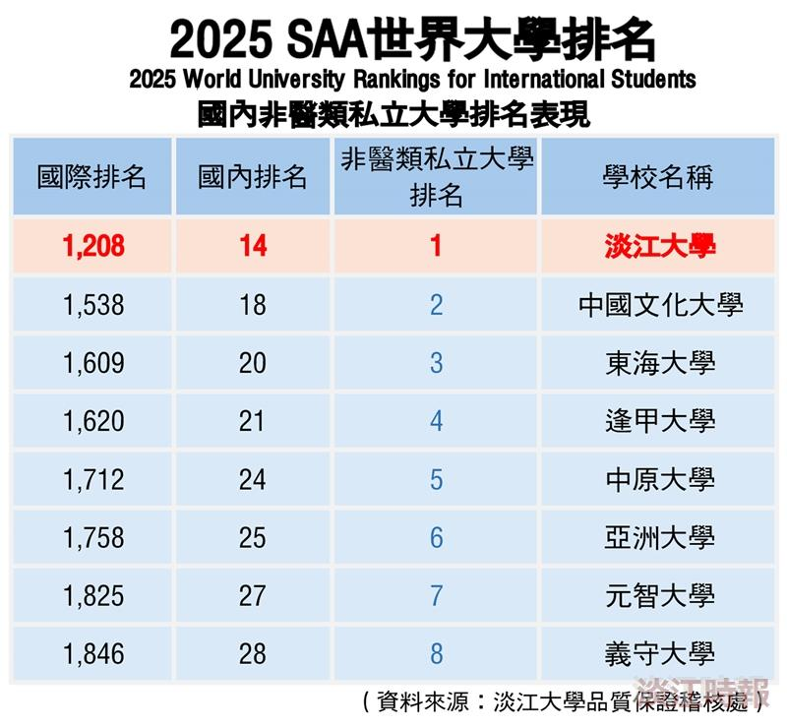
本校名列2025 SAA世界大學排名國內非醫類私校第一

